АДМИНИСТРАЦИЯ ГАВРИЛОВ-ЯМСКОГО
МУНИЦИПАЛЬНОГО РАЙОНА

УПРАВЛЕНИЕ ОБРАЗОВАНИЯ

П Р И К А З

17.01.2017 № 19

О проведении муниципального этапа
VI Всероссийского конкурса юных чтецов
«Живая классика»

В соответствии с календарём массовых мероприятий с участием обучающихся образовательных организаций Гаврилов-Ямского муниципального района на 2016-2017 учебный год, а также приказом Департамента образования Ярославской области от 23.12.2016 №578/01-03 "О проведении областного этапа VI Всероссийского конкурса юный чтецов "Живая классика"

ПРИКАЗЫВАЮ:

1. Провести в марте 2017 года муниципальный этап VI Всероссийского конкурса юных чтецов «Живая классика» (далее - Конкурс).

2. Утвердить Положение о проведении Конкурса ( Приложение).
3. Поручить организацию и проведение Конкурса муниципальному бюджетному учреждению дополнительного образования «Дворец детского творчества» (директор Жукова Н.Н.).

Начальник управления В.Ю. Хайданов

Приложение к приказу
Управления образования
от 17.01.2017г. № 19

Положение
О проведении муниципального этапа
VI Всероссийского конкурса юных чтецов «Живая классика»

1. ОБЩИЕ ПОЛОЖЕНИЯ
  - Положение о проведении муниципального этапа Всероссийского конкурса юных чтецов "Живая классика" (далее - Конкурс) определяет цели, задачи, сроки, порядок, условия участия и проведения Конкурса. Положение разработано в соответствии с условиями Положения о VI Всероссийском конкурсе юных чтецов "Живая классика" 2017 года.
  - Конкурс - соревновательное мероприятие по чтению вслух (декламации) отрывков из прозаических произведений российских и зарубежных писателей. В рамках Конкурса участникам предлагается прочитать на русском языке отрывок из выбранного ими прозаического произведения, которое не входит в школьную программу по литературе согласно кодификатору (кодификатор элементов содержания и требований к уровню подготовки выпускников образовательных организаций для проведения единого государственного экзамена по литературе 2017 года).
  - Конкурс является социально значимым и решает следующие задачи:
- повышение интереса к чтению детей и подростков;
- расширение читательского кругозора детей;
- знакомство детей с произведениями русской литературы XVII-XX вв., которые не входят в школьную программу;
- знакомство детей с современной русской детской и подростковой литературой;
- знакомство детей с зарубежной литературой;
- знакомство детей с региональной литературой;
- знакомство школьников с возможностями современных библиотек;
- поиск и поддержка талантливых детей;
- формирование сообщества читающих детей;
- формирование делегации Ярославской области для участия во Всероссийском этапе VI всероссийского конкурса юных чтецов "Живая классика".
  - Организатором Конкурса является департамент образования Ярославской области.
  - Проведение Конкурса осуществляет муниципальное бюджетное учреждение дополнительного образования "Дворец детского творчества" (далее МБУ ДО ДДТ)

2. РУКОВОДСТВО КОНКУРСОМ
2.1. Общее руководство конкурса осуществляет организационный комитет Конкурса (далее - Оргкомитет).
2.2. Оргкомитет:
- утверждает состав жюри и порядок его работы;
- осуществляет прием заявок;
- обеспечивает организационное, информационное и консультационное сопровождение Конкурса;
- обеспечивает проведение Конкурса;
- подводит итоги Конкурса;
- определяет участников финала VI Всероссийского конкурса юных чтецов "Живая классика".
2.3. Жюри:
- проводит оценку выступлений участников и ведет протокол Конкурса;
- определяет победителей Конкурса.

3. УЧАСТНИКИ КОНКУРСА
3.1. К участию в Конкурсе приглашаются учащиеся 6-10 классов образовательных организаций общего и дополнительного образования Гаврилов-Ямского района (далее - образовательные организации).
3.2. Конкурс проводится для всех желающих без предварительного отбора. Отказ учащемуся в участии в первом этапе Конкурса, а также принудительное привлечение к участию в Конкурсе не допускаются.
3.3. Участник Конкурса декламирует на русском языке по памяти ибо с использованием печатного текста (использование текста допустимо только на первом этапе) отрывок из любого прозаического произведения любого российского или зарубежного автора. Произведение не должно входить в школьную программу по литературе согласно кодификатору.
3.4. Продолжительность выступления каждого участника не более 5 минут. Во время выступления могут быть использованы музыкальное сопровождение, декорации, костюмы, но их использование не учитывается при выставлении баллов за выступление и не является рекомендацией.
3.5. Участник Конкурса имеет право выступать на первом (на уровне образовательной организации), втором (муниципальном) и третьем (областном) этапах Конкурса как с одним и тем же произведением, так и менять произведение.
3.6. Победители и финалисты Конкурса прошлых лет принимают участие в Конкурсе на общих основаниях, но с отрывками из других произведений.
3.7. Выступления участников Конкурса оцениваются по десятибальной системе по следующим критериям:
- выбор текста произведения: органичность выбранного произведения исполнителю;
- глубина проникновения в образную систему и смысловую структуру текста;
- грамотная речь;
- артистизм исполнения: способность оказывать эстетическое, интеллектуальное и эмоциональное воздействие на зрителя.
3.8. Конкурс проводится в одной возрастной категории (6-10 классы) без деления.

4. СРОКИ, ПОРЯДОК И УСЛОВИЯ ПРОВЕДЕНИЯ КОНКУРСА
4.1. Конкурс проводится в три этапа. Первый этап проводится на уровне образовательных организаций, второй- на уровне муниципальных образований, третий - на уровне области.
4.2. Первый этап Конкурса - на уровне образовательных организаций.
Сроки проведения: с 1 февраля по 1 марта 2017 года
4.2.1. Обязательным условием участия в конкурсе является регистрация на официальном сайте Конкурса http://www.youngreaders.ru/ Регистрацию на сайте должны пройти как ответственные за проведение Конкурса в образовательной организации (Приложение 1), так и сами участники Конкурса (Приложение 2). Ответственные за проведение Конкурса в образовательной организации должны оповестить участников о необходимости зарегистрироваться на сайте http://www.youngreaders.ru/.
4.2.2. Срок подачи заявки (через регистрацию на сайте) на участие в Конкурсе - до 25 января 2017 года.
4.2.3. Ответственным за проведение Конкурса в образовательной организации может быть только один представитель данной образовательной организации.
4.2.4. Если от одной образовательной организации количество участников не превышает трех человек, все они автоматически становятся участниками второго (муниципального) этапа.
4.2.5. Отчет о проведении первого этапа Конкурса (включающий имена победителей, название произведений, фотографии) должен быть размещен на странице образовательной организации на сайте http://www.youngreaders.ru/ не позднее 28 февраля 2017 года. В противном случае победители первого этапа Конкурса не будут допущены к участию во втором этапе Конкурса.
4.3. Второй этап Конкурса - на уровне муниципальных образований. Сроки проведения: с 1 марта по 23 марта 2017 года (точная дата будет сообщена дополнительно). Муниципальный этап проводится среди победителей первого этапа. От одной образовательной организации в муниципальном этапе Конкурса может принимать участие не более трех участников.
4.3.1. Прием заявок (Приложение 3) на муниципальный этап Конкурса и согласие родителей на обработку персональных данных (Приложение 4) проводится до 1 марта 2017 года на e-mail: egori4eva12@yandex.ru - Егоричевой Ирине Валерьевне.
4.3.2. Дополнительная информация: Егоричева Ирина Валерьевна, методист МБУ ДО "Дворец детского творчества", тел. 8-910-962-03-11.
4.4. Третий этап Конкурса - областной. Дата проведения областного этапа - 6 апреля 2017 года. Место проведения - ГОАУ ДО ЯО "Центр детей и юношества". Областной этап проводится среди победителей муниципальных этапов Конкурсов. От одного муниципального образования в областной этапе Конкурса могут принимать участие не более трех участников.

5. ПОДВЕДЕНИЕ ИТОГОВ И НАГРАЖДЕНИЕ
5.1. Итоги муниципального этапа Конкурса оформляются протоколом Оргкомитета и утверждаются приказом Управления образования Гаврилов-Ямского муниципального района.
5.2. Каждый участник Конкурса получат свидетельство участника.
5.3. Победителями первого этапа Конкурса считаются три участника, набравшие наибольшее количество баллов. Они награждаются дипломами "Победитель первого этапа Всероссийского конкурса юных чтецов "Живая классика" (диплом размещен на сайте http://www.youngreaders.ru).
5.4. Победителями муниципального этапа Конкурса считаются три участника, набравшие наибольшее количество баллов. Они становятся участниками областного этапа Конкурса, награждаются дипломами "Победитель второго этапа Всероссийского конкурса юных чтецов "Живая классика".
5.5. Педагоги, подготовившие победителей муниципального этапа Конкурса, получают благодарности Управления образования Администрации Гаврилов-Ямского муниципального района.

УТВЕРЖДЕН
Приказом Управления образования
Администрации Гаврилов-Ямского
муниципального района
от 17 января 2017г. №19

Состав организационного комитета муниципального этапа
VI Всероссийского конкурса юных чтецов "Живая классика"

Хлесткова Е.В. | ведущий специалист Управления образования Администрации Гаврилов-Ямского муниципального района
Жукова Н.Н. | директор МБУ ДО "Дворец детского творчества"
Члены оргкомитета:

Егоричева И.В. | методист МБУ ДО "Дворец детского творчества"
Жигалова Т.А. | методист МБУ ДО "Дворец детского творчества"
Романюк Т.В | методист МБУ ДО "Дворец детского творчества"

Приложение 1.
Как зарегистрироваться на сайте
кураторам школьных и районных этапов

- Заходим на главную страницу сайта http://www.youngreaders.ru/
- Выбираем и нажимаем квадратик >18. Далее жмем кнопку «Регистрация на конкурс» в столбце слева. Откроется анкета, которую необходимо заполнить. Заполняем все необходимые пункты (Ф.И.О., возраст, страна, регион, город, школа, пароль).
- Нажимаем «Зарегистрироваться».
- Используя свою электронную почту и пароль, указанный при регистрации, заходим в свой личный кабинет.
- Ответственным за проведение Конкурса прошлых лет регистрироваться не нужно. Достаточно войти в свой личный кабинет (столбец слева), ввести логин (адрес электронной почты, под которым организатор уже регистрировался на сайте) и пароль. Если организатор забыл пароль, то чтобы восстановить свою регистрацию, ему надо нажать кнопку «забыли пароль?». На электронный адрес организатора придет письмо с дальнейшими указаниями.
- Если в предложенном списке школ нет Вашей школы, необходимо отправить на адрес Оргкомитета Конкурса юных чтецов «Живая классика» pochta@youngreaders.ru следующие данные:
Регион
Район
Город
Название школы (учреждения доп. образования)
Индекс
Адрес
Ответственное лицо (школьный куратор)
телефон (желательно мобильный)
e-mail
- Личные кабинеты на сайте дорабатываются до января 2017 года. Сейчас они выглядят как чистый лист. Как только личные кабинеты начнут работать, все зарегистрированные пользователи получат уведомление по указанному электронному адресу. Там же они будут получать информацию об этапах конкурса, победителях и предстоящих трансляциях.

Приложение 2.
Как зарегистрироваться на сайте участникам Конкурса

- Заходим на главную страницу сайта http://www.youngreaders.ru/
- Выбираем и нажимаем квадратик <18. Далее жмем кнопку «Регистрация» вверху справа. Откроется анкета, которую необходимо заполнить. Заполняем все необходимые пункты (Ф.И.О., возраст, страна, регион, город, школа, пароль).
- Нажимаем «Зарегистрироваться».
- Используя свою электронную почту и пароль, указанный при регистрации, заходим в свой личный кабинет.
- Участникам Конкурса прошлых лет регистрироваться не нужно. Достаточно нажать кнопку «войти» вверху справа, ввести логин (адрес электронной почты, под которым участник уже регистрировался на сайте) и пароль. Если участник забыл пароль, то чтобы восстановить свою регистрацию, ему надо нажать кнопку «забыли пароль?». На электронный адрес участника придет письмо с дальнейшими указаниями.
- Если в предложенном списке школ нет школы участника, необходимо сообщить об этом ответственному за проведение Конкурса в образовательной организации участника. Когда школа появится в общем списке (иногда на это уходит несколько дней), нужно будет снова зайти в личный кабинет и отредактировать профиль, указав школу.
- Личные кабинеты дорабатываются до января 2017 года. Сейчас они выглядят как чистый лист. Как только личные кабинеты начнут работать, все зарегистрированные пользователи получат уведомление по указанному электронному адресу. Там же они будут получать информацию об этапах конкурса, победителях и предстоящих трансляциях.

Приложение 3.

Заявка
на участие в муниципальном конкурсе юных чтецов «Живая классика – 2017»

Полное наименование Учреждения____________________________ ______________________________________________
Адрес (с индексом) Учреждения_____________________________________________________________________________
Тел/факс ______________

№ | Фамилия, имя, отчество (полностью) участника | Дата рождения участника | Образовательная организация, класс | Ф.И.О. педагога,  дата рождения, контактный телефон | Исполняемое произведение, автор, продолжительность (до 5 минут) | Необходимое  оборудование
1.
2.
3.

Ответственный исполнитель заявки: фамилия, имя, отчество (полностью), контактный телефон, e-mail

Руководитель Учреждения, подпись, расшифровка подписи, печать.

«_____» __________________________ 2017 год

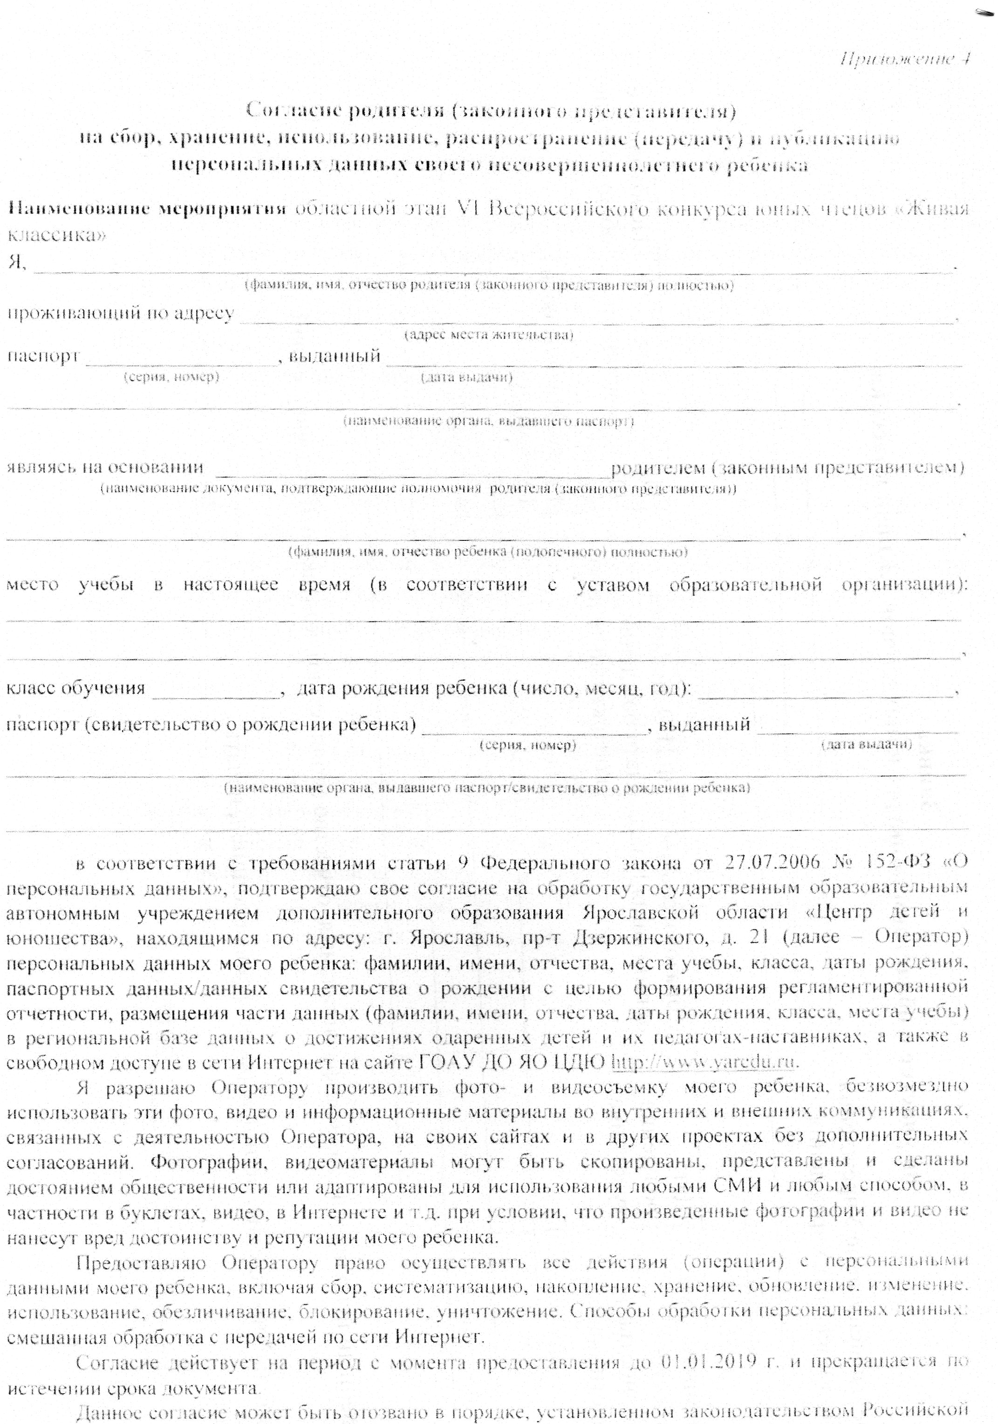
Приложение 4.

